**SUNUCU İSTEK YOĞUNLUĞUNUN MULTITHREAD İLE KONTROLÜ**

Fatma Sıla SEÇGİN

Bilgisayar Mühendisliği Bölümü

Kocaeli Üniversitesi

[silasecgin@gmail.com](mailto:silasecgin@gmail.com)

170201087

Özet

*Bu projeyi geliştirirken java dilini ve özelliklerini kullandım. Projede bir sunucuya gelen isteklerdeki aşırı yoğunluğu, multithread kullanarak alt sunucularla birlikte azaltmaktır. Alt sunucu kapasitelerinin %70 üzerine çıktığı anda yarı yarıya azaltıp yeni yaratılan threadin kapasitesi artmakta ve o kapasite bitene kadar thread çalışmaya devam etmektedir ve bütün thread kapasitelerini canlı olarak görebilmekteyiz.*

# Problem Tanımı

Main thread kapasitemiz 10000 ve 500 ms zaman aralıklarıyla [1-100] arasında rastgele sayıda istek kabul etmektedir. İstek olduğu sürece 200 ms zaman aralıklarıyla [1-50] arasında rastgele sayıda isteğe geri dönüş yapmaktadır Child thread kapasitemiz ise 5000 dir. 500 ms zaman aralıklarıyla [1-50] arasında rastgele sayıda ana sunucudan istek almaktadır. İstek olduğu sürece 300 ms zaman aralıklarıyla [1-50] arasında rastgele sayıda isteğe geri dönüş yapmaktadır.

Child threadlerin % 70 olduğunda ise yeni threade kapasitelerinin yarısını aktarmaktadır.

Multithread kullanarak bütün threadlerin istek alıp geri dönüşünü sağlamak. Thread kapasitelerini canlı göstermek.

# 2.2 Yapılan Araştırmalar

Projeme başlamadan önce thread hakkında araştırma yaptım. Thread yapısını anlamak için forum sitelerinden önceden kullanmış kişilerin yazdıklarını okudum. Thread komutlarını yield join sleep gibi methodlarını kullanıp öğrendim. Multithreadin işletim sistemleri için çok önemli ve değişmez bir işlem olduğunu öğrendim. Java dinamik label, progres bar yaratmak için swing kütüphanesi araştırması yaptım.

* 1. **Tasarım**

Projem de sol tarafta devamlı çalışan mainthread sub1thread ve sub2thread yer almaktadır. Sağ tarafta ise yeni yaratılan threadler görüntülenmektedir. Bunların yanında ise kapasite % leri yer almaktadır.

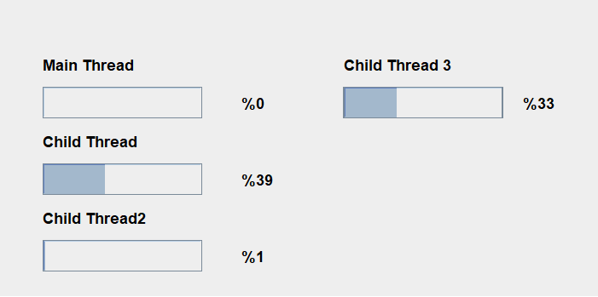

* + 1. **Akış Şeması**

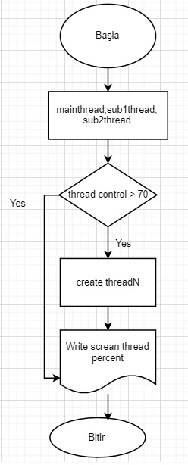

* + 1. **Yazılım Mimarisi**

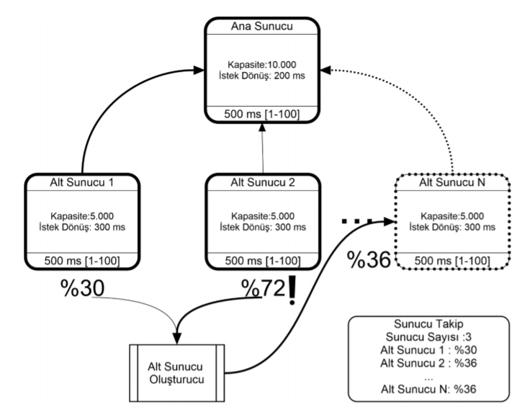

Yukarıda görünen mimari yapıyı kod yapısında geliştirmek için kullandım. Bu yapıyı şu şekilde koda döktüm.

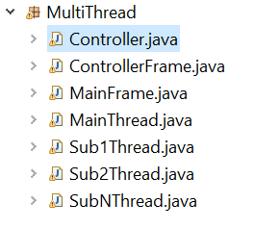

Controller frame classı ekran tasarım kontrollerini içermektedir. Controller classı ise yapılan her işlem ve değişkenlerin tutulduğu yapı olarak yazdım. Mainthread, sub1thread,sub2thread ve subntherad class ları da her class ta yapılacak olan işlemleri içermektedir.

* + 1. **Örnek Proje Çıktıları**

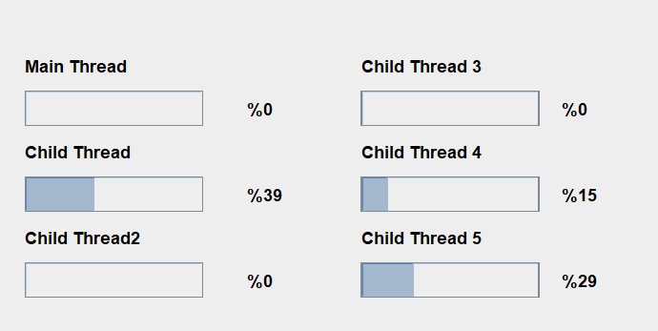

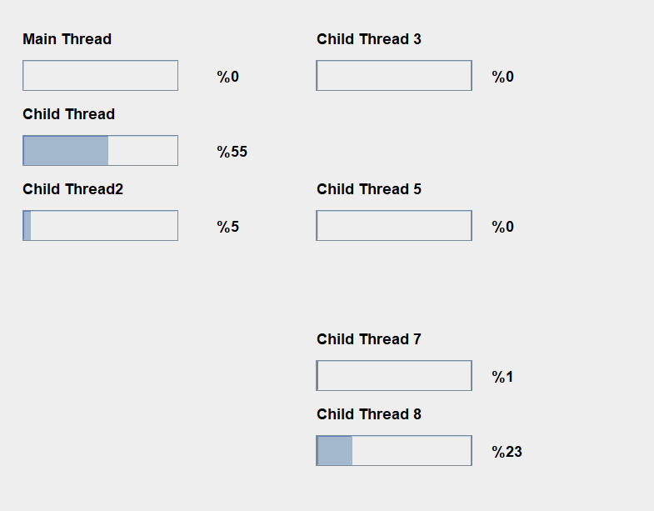

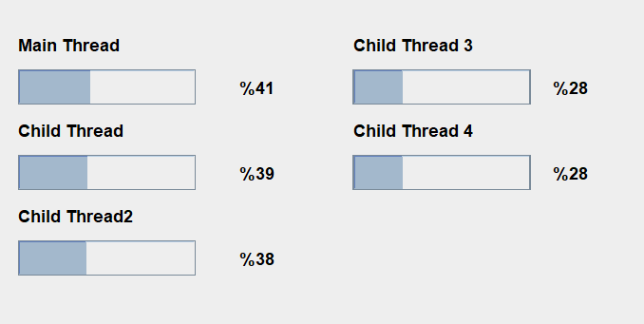

* 1. **Genel Yapı**

İlk önce mainthread classını kurdum ve her 500ms de bir istek almasını bu isteğe de her 200 ms de bir kez geri dönüş yapmasını sağladım.

Sub1,sub2,ve subN classlarında ise her 500ms de bir kez anasunucudan istek almakta ve her 300ms de bir kez anasunucuya geri dönüş sağlamaktadır. Eğer alt sunucu kapasitelerinden herhangi biri %70 i aşarsa capasityControl fonksiyonu ile kapasite kontörü yapılıp yeni bir subN threadCreate fonksiyonu ile yaratılmaktadır. %70 kapasiteyi aşan sub thread kapasitesinin yarısı subn kapasiteye aktarılarak subn threadi her 500 ms de bir anasunucudan istek alarak her 300ms de bir kez isteğe geri dönüş yapmaktadır. Ve devamlı azalarak subn threadini azaltmaktadır. Subn threadi 0 a ulaştığında ise o threadi yok etmektedir.Uygulamada bulunan her thread in kapasitesi % olarak canlı takip edilmekte ve progress bar ile gösterilmektedir.

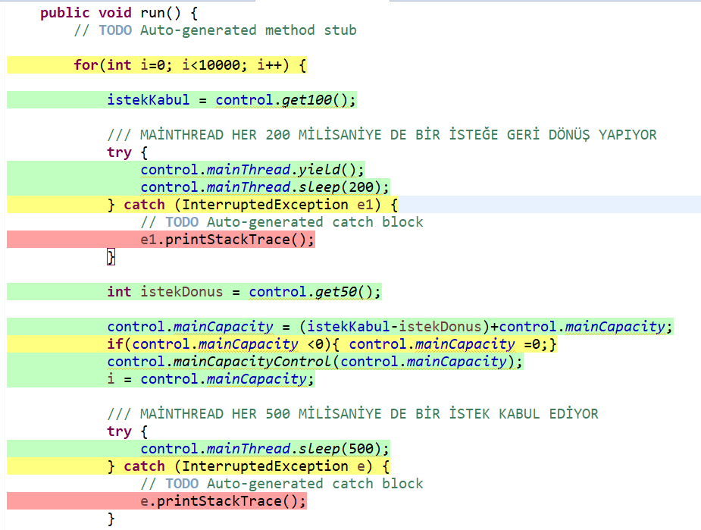

Örnek olarak mainThread class içeriği yukarıdaki fotoğrafta gösterilmiştir.

* 1. **Referanslar**

1. https://emrahmete.wordpress.com/2011/10/06/javada-thread-yapisi-ve-kullanimi-hakkinda-ipuclari/
2. https://www.generacodice.com/es/articolo/693507/Understand-the-concept-of-MultiThreading-in-Javahttps://stackoverflow.com/questions/29987378/java-multithreading-difference-in-child-thread-running-time
3. https://stackoverflow.com/questions/13786083/create-two-threads-one-display-odd-other-even-numbers
4. https://www.subjectcoach.com/tutorials/detail/contents/quick-walk-through-the-advanced-concepts-in-java-part-3-of-series/chapter/multithreading
5. https://www.journaldev.com/1037/java-thread-wait-notify-and-notifyall-example
6. https://www.logicbig.com/tutorials/core-java-tutorial/java-multi-threading/thread-wait-notify.html
7. https://emrahmete.wordpress.com/2011/10/06/javada-thread-yapisi-ve-kullanimi-hakkinda-ipuclari/
8. https://medium.com/gokhanyavas/javada-multithreading-bbc6a9181772
9. http://www.csharpnedir.com/articles/read/?id=593
10. https://coderanch.com/t/475739/certification/Thread-java-lang-IllegalMonitorStateException-Iam
11. https://stackoverflow.com/questions/33642758/how-to-create-dynamic-threads-in-java
12. https://ramazanbiyikci.com.tr/java-thread-ayni-anda-coklu-islem/